

成 绩



深度学习与自然语言处理

第五次大作业

|  |  |
| --- | --- |
| 院（系）名称 | 自动化科学与电气工程学院 |
| 专业名称 | 电子信息 |
| 学号 | ZY2103309 |
| 姓名 | 熊方书 |
| 指导教师 | 秦曾昌 |

2022年5月19日

1. **任务描述**

基于 Seq2Seq 模型来实现文本生成的模型，输入可以为一段已知的金庸小说段落，来生成新的段落并做分析。

1. **实验原理**
2. **RNN结构**

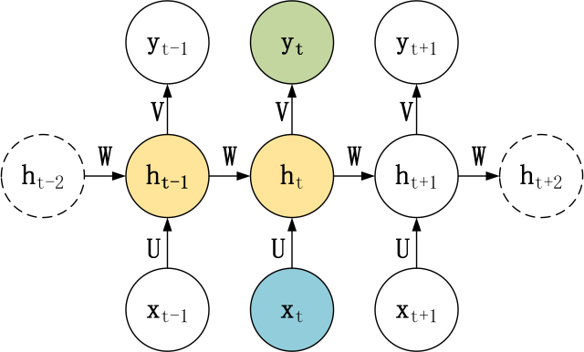

**图1 RNN结构**

RNN 基本的模型如上图所示，每个神经元接受的输入包括：前一个神经元的隐藏层状态 h(用于记忆) 和当前的输入 x (当前信息)。神经元得到输入之后，会计算出新的隐藏状态 h 和输出 y，然后再传递到下一个神经元。因为隐藏状态 h 的存在，使得 RNN 具有一定的记忆功能。针对不同任务，通常要对 RNN 模型结构进行少量的调整，根据输入和输出的数量，分为三种比较常见的结构：N vs N、1 vs N、N vs 1。

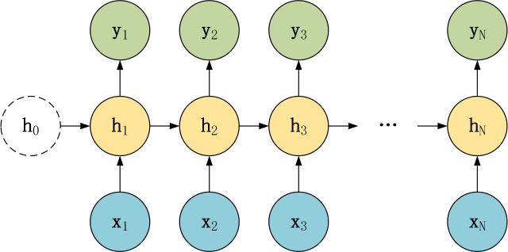

**图2 N vs N**

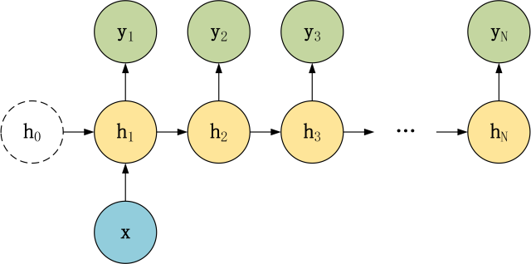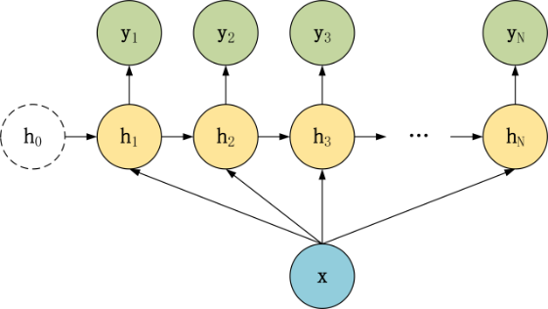

图3 1 vs N

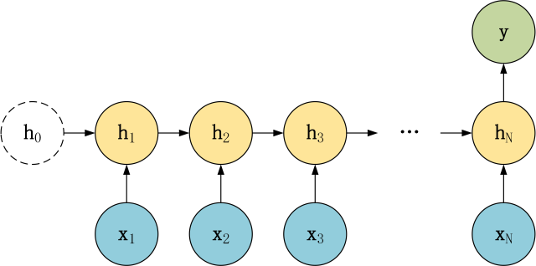

图四 Nvs1

1. **Seq2Seq工作原理**

Seq2Seq 是一种重要的 RNN 模型，也称为 Encoder-Decoder 模型，可以理解为一种 N×M的模型。模型包含两个部分：Encoder 用于编码序列的信息，将任意长度的序列信息编码到一个向量 c 里。而 Decoder 是解码器，解码器得到上下文信息向量 c 之后可以将信息解码，并输出为序列。Seq2Seq 模型结构有很多种，下面是几种比较常见的：

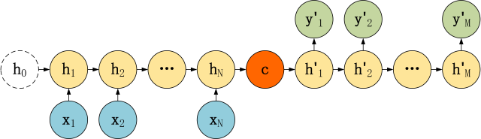

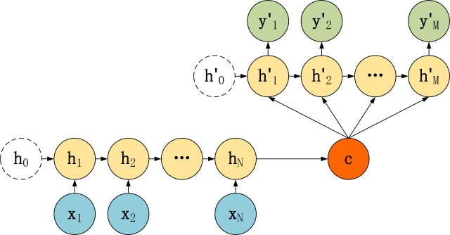

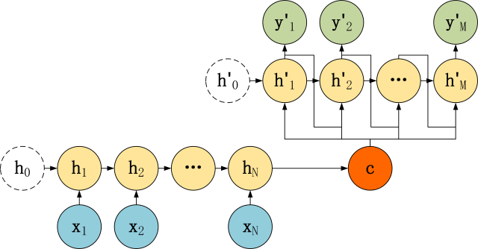

**2.1 编码器 Encoder**

这三种 Seq2Seq 模型的主要区别在于 Decoder，他们的 Encoder 都是一样的。下图是 Encoder 部分，Encoder 的 RNN 接受输入 x，最终输出一个编码所有信息的上下文向量 c，中间的神经元没有输出。Decoder 主要传入的是上下文向量 c，然后解码出需要的信息。

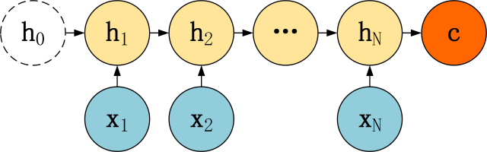

从上图可以看到，Encoder 与一般的 RNN 区别不大，只是中间神经元没有输出。其中的上下文向量 c可以采用多种方式进行计算。



从公式可以看到，c可以直接使用最后一个神经元的隐藏状态 hN 表示；也可以在最后一个神经元的隐藏状态上进行某种变换 hN 而得到，q 函数表示某种变换；也可以使用所有神经元的隐藏状态 h1, h2, ..., hN 计算得到。得到上下文向量 c 之后，需要传递到 Decoder。

**2.2 解码器 Decoder**

Decoder 有多种不同的结构，这里主要介绍三种。

第一种：

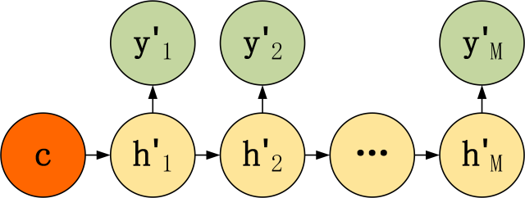

第一种 Decoder 结构比较简单，将上下文向量 c当成是 RNN 的初始隐藏状态，输入到 RNN 中，后续只接受上一个神经元的隐藏层状态 h' 而不接收其他的输入 x。第一种 Decoder 结构的隐藏层及输出的计算公式：



第二种：

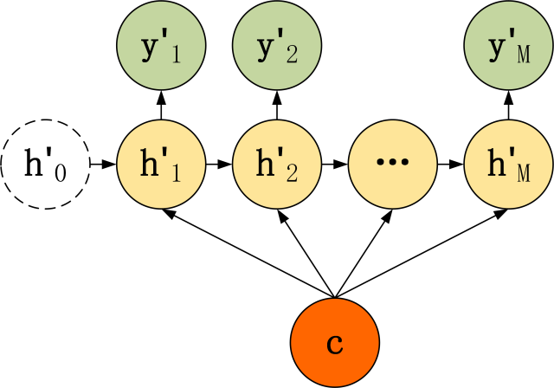

第二种 Decoder 结构有了自己的初始隐藏层状态 h'0，不再把上下文向量 c当成是 RNN 的初始隐藏状态，而是当成 RNN 每一个神经元的输入。可以看到在 Decoder 的每一个神经元都拥有相同的输入 c，这种 Decoder 的隐藏层及输出计算公式：

Word2vec是基于统计语言模型而构建的，统计语言模型是用于统计一串字符序列成立的概率大小的概率模型。假定 代表一个字符串，组成成分为 ，记为 ，则由 的联合概率可计算出出现的概率：

第三种：

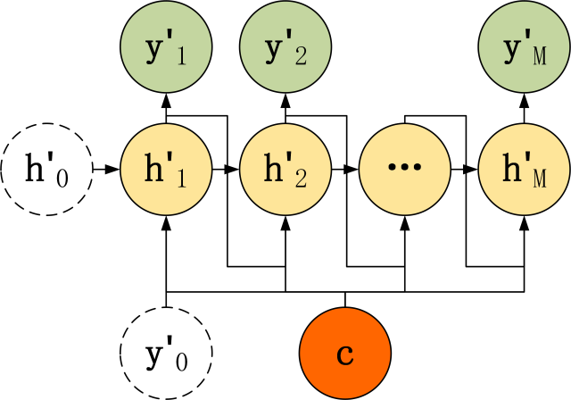

第三种 Decoder 结构和第二种类似，但是在输入的部分多了上一个神经元的输出 y'。即每一个神经元的输入包括：上一个神经元的隐藏层向量 h'，上一个神经元的输出 y'，当前的输入 c(Encoder 编码的上下文向量)。对于第一个神经元的输入 y'0，通常是句子其实标志位的 embedding 向量。第三种 Decoder 的隐藏层及输出计算公式：



1. **实验内容与结果**

先对数据进行预处理，删除非中文字符和标点符号。

**输入：**左子穆脸色微微发紫，若不是大敌在外，早已发作，当强忍怒气，道：“不吃！”段誉插口道：“你这是什么瓜子？桂花？玫瑰？还是松子味的？”那少女道：“啊哟！瓜子还有许多讲究么？我可不知道了。

**输出**：我这瓜子是……妈妈……用蛇胆炒的，常吃眼目明亮，你试试看。”说着抓了一把，塞在段誉手中，又道：“吃不惯的人，觉得有点儿苦，其实很好吃的。”段誉不便拂她之意，拿了一粒瓜子送入口中，入口果觉辛涩，但略加辨味，便似谏果回甘，舌底生津，当下接连吃了起来。他将吃过的瓜子壳一片片的放在梁上，那少女却肆无忌惮，顺口便往下吐出。瓜子壳在众人头顶上乱飞，许多人都皱眉避开。左子穆又问：“姑娘……在道上听到什么消息，若能见告，在下……在下感激不尽。”他为了探听消息，言语只得十分客气。那少女道：“我听神农帮的说什么

**附录：代码**

import osimport unidecodeimport stringimport randomimport reimport numpy as npimport torchimport torch.nn as nnfrom torch.autograd import Variablefrom torch.nn import functional as Fimport timeimport mathimport matplotlib.pyplot as pltimport matplotlib.ticker as tickeros.environ['KMP_DUPLICATE_LIB_OK']='True'all_characters = string.printablen_characters = len(all_characters)# 获取训练数据all_files = ""for file in os.listdir('./data'):# all_files +=unidecode.unidecode(open('./data/'+file,encoding='UTF-8').read()) +"\n" all_files += (open('./data/' + file, encoding='ansi').read())+ "\n"file_len = len(all_files)print("文本字符总长度:", file_len)# 使用 CUDAuse_cuda = Falseif torch.cuda.is_available(): use_cuda = Truechar_set = set()char_set.update(all_files)all_characters = dict(zip(char_set, range(len(char_set))))to_character = {v: k for k, v in all_characters.items()}n_characters = len(all_characters)print("总共的字符个数:", n_characters)# 定义每次用于训练的字符串长度chunk_len = 300# 随机挑选一段该长度 chunk_len 的字符串def random_chunk(chunk_len): start_index = random.randint(0, file_len - chunk_len) end_index = start_index + chunk_len + 1 return all_files[start_index:end_index]# main model class 模型定义class TextGenerate(nn.Module): def __init__(self, input_size, hidden_size, output_size, n_layers=1, bi=True): super(TextGenerate, self).__init__() self.input_size = input_size self.hidden_size = hidden_size self.output_size = output_size self.n_layers = n_layers self.bi = bi self.encoder = nn.Embedding(input_size, hidden_size) self.lstm = nn.LSTM(hidden_size, hidden_size, n_layers, bidirectional=self.bi) if self.bi: self.decoder = nn.Linear(hidden_size*2, output_size) else: self.decoder = nn.Linear(hidden_size, output_size) self.out = nn.Linear(output_size, output_size) self.dropout = nn.Dropout(0.1) def forward(self, input, hidden, cell): # encoder input = self.encoder(input.view(1, -1)) input = self.dropout(input) output,states = self.lstm(input.view(1, 1, -1), (hidden, cell)) output = output.permute(1, 0, 2) # attention if self.bi: out1, out2 = output[:,:,:self.hidden_size], output[:,:,self.hidden_size:] h1, h2 = states[0][states[0].size()[0] - 2,:,:], states[0][states[0].size()[0] - 1,:,:] attn_wts_1 = F.softmax(torch.bmm(out1, h1.unsqueeze(2)).squeeze(2), 1) attn_wts_2 = F.softmax(torch.bmm(out2, h2.unsqueeze(2)).squeeze(2), 1) attn_1 = torch.bmm(out1.transpose(1, 2), attn_wts_1.unsqueeze(2)).squeeze(2) attn_2 = torch.bmm(out2.transpose(1, 2), attn_wts_2.unsqueeze(2)).squeeze(2) attn = torch.cat((attn_1, attn_2), 1) else: h = states.squeeze(0) attn_wts = F.softmax(torch.bmm(output, h.unsqueeze(2)).squeeze(2), 1) attn = torch.bmm(output.transpose(1, 2), attn_wts.unsqueeze(2)).squeeze(2) # decoder output = self.decoder(attn) output = self.dropout(output) output = self.out(output) return output, states def init_hidden(self): if self.bi: return Variable(torch.zeros(self.n_layers*2, 1, self.hidden_size)) else: return Variable(torch.zeros(self.n_layers, 1, self.hidden_size)) def init_cell(self): if self.bi: return Variable(torch.zeros(self.n_layers*2, 1, self.hidden_size)) else: return Variable(torch.zeros(self.n_layers, 1, self.hidden_size))# turn string into list of longsdef char_tensor(string): tensor = torch.zeros(len(string)).long() for c in range(len(string)): # tensor[c] = all_characters.index(string[c]) tensor[c] = all_characters[string[c]] if use_cuda: tensor = tensor.cuda() return Variable(tensor)# get random training datadef random_training_set(chunk_len): chunk = random_chunk(chunk_len) inp = char_tensor(chunk[:-1]) target = char_tensor(chunk[1:]) return inp, target# evaluate modeldef evaluate(target_str, prime_str='A', predict_len=100, temperature=0.8): model.load_state_dict(torch.load('./model_generate.pt')) model.eval() hidden = model.init_hidden() cell = model.init_cell() if use_cuda: hidden = hidden.cuda() cell = cell.cuda() prime_input = char_tensor(prime_str) predicted = prime_str + "\n-------->\n" # use priming string to "build up" hidden state for p in range(len(prime_str) - 1): output,states = model(prime_input[p], hidden, cell) if use_cuda: hidden, cell = states[0].cuda(), states[1].cuda() else: hidden, cell = states[0], states[1] inp = prime_input[-1] loss = 0. for p in range(predict_len): output, states = model(inp, hidden, cell) if use_cuda: output = output.cuda() hidden, cell = states[0].cuda(), states[1].cuda() else: hidden, cell = states[0], states[1] target = char_tensor(target_str[p]) loss += criterion(output, target) # sample from the network as a multinomial distribution output_dist = output.data.view(-1).div(temperature).exp() top_i = torch.multinomial(output_dist, 1)[0] # add predicted character to string and use as next input # predicted_char = all_characters[top_i] predicted_char = to_character[top_i.item()] predicted += predicted_char inp = char_tensor(predicted_char) loss_tot = total_loss(loss, predict_len) perplexity = perplexity_score(loss_tot) return predicted, loss_tot, perplexity# get lossdef total_loss(loss, predict_len): loss_tot = loss.cpu().item()/predict_len return loss_tot# get perplexitydef perplexity_score(loss): perplexity = 2**loss return perplexity# helper function for time elapseddef time_since(since): s = time.time() - since m = math.floor(s / 60) s -= m * 60 return '%dm %ds' % (m, s)# train modeldef train(inp, target): model.train() target.unsqueeze_(-1) hidden = model.init_hidden() cell = model.init_cell() if use_cuda: hidden = hidden.cuda() cell = cell.cuda() model.zero_grad() loss = 0.0 for c in range(chunk_len): output, states = model(inp[c], hidden, cell) if use_cuda: output = output.cuda() hidden, cell = states[0].cuda(), states[1].cuda() else: hidden, cell = states[0], states[1] loss += criterion(output, target[c]) loss.backward() model_optimizer.step() torch.save(model.state_dict(), './model_generate.pt') loss_tot = total_loss(loss, chunk_len) perplexity = perplexity_score(loss_tot) return loss_tot, perplexity# generate text given contextdef generate(prime_str='A', predict_len=100, temperature=0.8): model.load_state_dict(torch.load('./model_generate.pt')) model.eval() hidden = model.init_hidden() cell = model.init_cell() if use_cuda: hidden = hidden.cuda() cell = cell.cuda() prime_input = char_tensor(prime_str) predicted = prime_str + "\n--------->\n" # use priming string to "build up" hidden state for p in range(len(prime_str) - 1): output,states = model(prime_input[p], hidden, cell) if use_cuda: hidden, cell = states[0].cuda(), states[1].cuda() else: hidden, cell = states[0], states[1] inp = prime_input[-1] for p in range(predict_len): output, states = model(inp, hidden, cell) if use_cuda: output = output.cuda() hidden, cell = states[0].cuda(), states[1].cuda() else: hidden, cell = states[0], states[1] # sample from the network as a multinomial distribution output_dist = output.data.view(-1).div(temperature).exp() top_i = torch.multinomial(output_dist, 1)[0] # add predicted character to string and use as next input # predicted_char = all_characters[top_i] predicted_char = to_character[top_i.item()] predicted += predicted_char inp = char_tensor(predicted_char) return predicted# mainif __name__ == "__main__": n_epochs = 100 print_every = 100 plot_every = 100 hidden_size = 200 n_layers = 2 lr = 0.001 bi = True # define model model = TextGenerate(n_characters, hidden_size, n_characters, n_layers, bi) if use_cuda: model = model.cuda() model_optimizer = torch.optim.Adam(model.parameters(), lr=lr) criterion = nn.CrossEntropyLoss() # train the model start = time.time() all_losses = [] all_perplexities = [] loss_avg = 0. perplexity_avg = 0. for epoch in range(1, n_epochs + 1): loss, perplexity = train(*random_training_set(chunk_len)) loss_avg += loss perplexity_avg += perplexity if epoch % print_every == 0: print('[%s taken (%d epochs %d%% trained) Loss: %.4f Perplexity: %.4f]' % (time_since(start), epoch, epoch / n_epochs * 100, loss, perplexity)) if epoch % plot_every == 0: all_losses.append(loss_avg / plot_every) all_perplexities.append(perplexity_avg / plot_every) loss_avg = 0. perplexity_avg = 0. print("epoch:", epoch) plt.figure() plt.title("loss") plt.plot(all_losses) plt.show() plt.figure() plt.title("perplexities") plt.plot(all_perplexities) plt.show() # evaluation chunk = random_chunk(500) prime_str, target_str = chunk[:251], chunk[251:] gen_text, loss, perplexity = evaluate(target_str, prime_str, 250, temperature=0.8) print("\nLoss: ", loss, " Perplexity:" , perplexity, "\n") print("\n", gen_text, "\n") # training evaluation # Pride and Prejudice - Jane Austen print(generate("左子穆脸色微微发紫，若不是大敌在外，早已发作，当强忍怒气，道：“不吃！”段誉插口道：“你这是什么瓜子？桂花？玫瑰？还是松子味的？”那少女道：“啊哟！瓜子还有许多讲究么？我可不知道了。", 300, temperature=0.8))